BALKON-Abschlusswinkel Außenecke 135°, Aluminium, edelstahlmetallic, 10,5mm, Abdeckhöhe 50mm

Blanke Systems

Eigenschaften

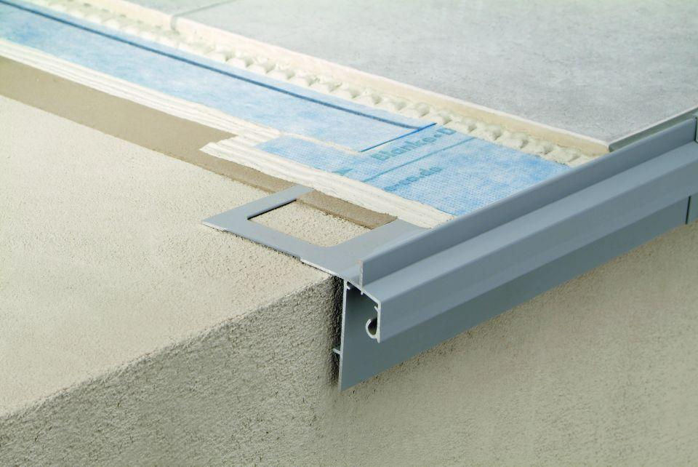

GTIN:

4016505035719

HAN:

447-4502-105135

Farbton

silber

Feucht- / Nassraum

geeignet für Nassraum

Oberfläche

beschichtet

Profilart

Abschlussprofil

Werkstoff

Aluminium

Breite (mm)

240,00

Dicke Bodenbelag (mm)

50,00

Höhe (mm)

10,50

Länge (mm)

240,00

Befestigung

kleben, schrauben, vermörteln

Chemische Beständigkeit

chemikalienbeständig gem. Herstellerangabe

Kantenausführung

gerade

Winkel (Grad)

135,00

Farbtonbezeichnung Hersteller

edelstahlmetallic

Bauart

gelocht

Form

L-förmig

Eigenschaften

UV-beständig, hohe Belastbarkeit